9а, 9б Задания на 07.04.2020
Обратную связь осуществляем по электронной почте nshorina1967@mail.ru
(без подчеркивания, пробелов, все с маленькой буквы)

Тема урока: Основные направления эволюции.
1 Повторите параграфы 38,39
Ответьте на вопросы теста:
1. В направлении возникновения новых видов в природе действует:
А) наследственная изменчивость; Б) межвидовая борьба;
В) естественный отбор; Г) искусственный отбор.
2. Образование новых видов в природе происходит в результате:
А) методического отбора; Б) искусственного отбора; В) деятельности человека;
Г) взаимодействия движущих сил эволюции.
3. Пример экологического (симпатрического) видообразования – это формирование:
А) видов вьюрков на Галапагосских островах; Б) форм прострела: западной и восточной; В) многих культурных видов растений; Г) видов лютика: ползучего, едкого.
4. При географическом видообразовании формирование нового вида происходит в результате: А) распада или расширения исходного ареала;
Б) искусственного отбора; В) изоляции популяции внутри старого ареала;
Г) дрейфа генов.
5. Микроэволюция завершается образованием новых: А) семейств; Б) отрядов; В) видов; Г) популяций.
6. При экологическом видообразовании в отличие от географического, новый вид возникает: А) в результате распада исходного ареала; Б) внутри старого ареала; В) в результате расширения исходного ареала; Г) внутри нового ареала.
7. На образование новых видов в природе не влияет: А) мутационная изменчивость; Б) борьба за существование; В) естественный отбор; Г) модификационная изменчивость.
8. Результатом макроэволюции является появление: А) новых видов; Б) новых видов и классов; В) новых классов и отрядов; Г) новых родов и видов.

2. Изучите параграф 40.
В результате работы вы должны:
А) Знать определения понятий: «прогресс», «регресс», «ароморфоз», «идиоадаптация», «дегенерация».
Б) Знать критерии прогресса и регресса;
В) Знать пути достижения прогресса;
Посмотрите презентацию https://uchitelya.com/biologiya/86331-prezentaciya-osnovnye-napravleniya-evolyucii-9-klass.html
Выполните следующие задания.
1. Используя учебник, запишите определения понятий «биологический прогресс» и «биологический регресс».
2. Заполните таблицу:

Признаки | Прогресс | Регресс
1. Численность
2. Размер ареала
3. Количество видов и подвидов в популяции
4. Примеры
3. Выпишите в тетрадь примеры видов животных и растений, находящихся в состоянии биологического регресса:
Сосна обыкновенная, плаун булавовидный, лисица, волк, ланцетник, мамонтово дерево, минога, хвощ полевой, тараканы, дуб черешчатый, уссурийский тигр, домовая мышь, муха обыкновенная, выхухоль.

4. Прочитайте текст с.169 (характеристику ароморфоза). Запишите определение понятия в тетрадь.
Начертите в тетрадях таблицу.
Ароморфоз | Идиоадаптация | Дегенерация
Выберите из перечня ароморфозы и впишите их в таблицу:
- Появление фотосинтеза
- Возникновение 4-х камерного сердца у птиц
- Появление покровительственной окраски у животных
- Исчезновение кишечника у ряда паразитических червей
- Возникновение плода у покрытосеменных
- Исчезновение корней у ряда растений-паразитов
- Возникновение приспособления у покрытосемянных растений к опылению ветром
- Формирование плоской формы тела у камбалы
5. Прочитайте по учебнику характеристику идиоадаптаций. Запишите определение понятия в тетрадь.
Продолжите заполнение таблицы. Выберите из перечня идиоадаптации и впишите их в таблицу.

6. Запишите определение понятия «дегенерация» в тетрадь, используя текст учебника.Продолжите заполнение таблицы. Выберите из перечня примеры дегенераций и впишите их таблицу.

7. Внимательно прочитайте утверждения. В графе «ответы» напротив утверждений ставьте знаки «+», если утверждение верно и «-», если утверждение неверно.

№ | Утверждение | Ответ
1 | В ходе эволюции, вернувшиеся в воду наземные позвоночные (киты) стали рыбами.
2 | Общая дегенерация связана с переходом к паразитическому или сидячему образу жизни.
3 | После ароморфозов дальнейшее развитие группы идет по пути идиоадаптаций.
4 | У паразитов наблюдается редукция органов размножения.
5 | Дегенерация обеспечивает организмам возможность вхождения в новую среду.
6 | Все направления эволюции в природе взаимосвязаны.
7 | Дегенерация приводит к вымиранию вида.

8. Поставьте против каждого пункта буквенное обозначение соответствующего направления эволюции:
А – ароморфоз;
И – идиоадаптация;
Д – дегенерация.
Основные пути эволюции растительного мира
- Приспособительные изменения, возникшие в ходе эволюции
- Возникновение хлорофилла.
- Возникновение фотосинтеза.
- Дифференциация слоевища на лист, стебель, корень.
- Возникновение ползучего стебля у земляники.
- Возникновение полового процесса.
- Появление проводящей ткани.
- Появление цветка у покрытосеменных.
- Утрата листьев и превращение их в колючки (у кактуса).
- Появление плода у покрытосеменных.
- Появление семян у голосеменных.
- Появление лазящего стебля у винограда и плюща.
- Появление крылышек и волосков на плодах клена и одуванчика.
- Появление зацепок на плодах репейника и череды
- Появление сочной мякоти в плодах малины и рябины.
- Утрата листьев, развитой корневой и сосудистой систем, околоцветника у ряски.
- Утрата корней, хлорофилла и листьев у повилики.
- Утрата тычинок и пестика в краевых цветках соцветия подсолнечника.
- Появление клубней у дикого картофеля.

Творческие задания (по желанию):
В дополнительной литературе найдите новые для вас примеры биологического прогресса и регресса видов в связи с деятельностью человека, запишите их в тетрадь.

Ребята, на оценку «3» можете составить опорный конспект по параграфу.
Кто сдает ОГЭ выполняют все задания!!!!

8 а,б,в
Задания на 07.04.2020
Обратную связь осуществляем по электронной почте nshorina1967@mail.ru
(без подчеркивания, пробелов, все с маленькой буквы)

Тема: Общий план строения и значение нервной системы. Вегетативная (автономная) нервная система. (параграфы 46,47 в старых учебниках)
1. Прочитайте текст параграфа 46 учебника , запиши столбиком значение нервной системы:
1) обеспечивает согласованность работы органов и систем органов;
2)
3)
2. Используя учебник изучи строение нервной системы и посмотри учебный фильм:
https://infourok.ru/videouroki/241https://www.youtube.com/watch?v=UQeBP__I7jY
3) 1. Найди определение рефлекса и запиши его.
2. Зарисуйте схему рефлекторной дуги. Подпишите звенья рефлекторной дуги:
рецептор; чувствительный нейрон; ЦНС, исполнительный (двигательный) нейрон; вставочный нейрон, рабочий орган.
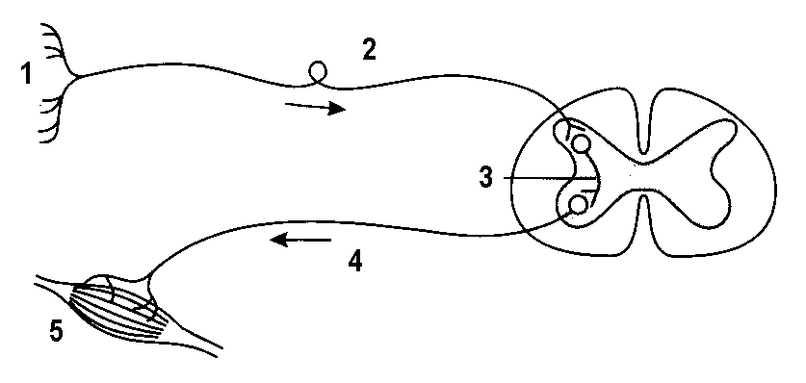
4) 1.
4) 1.Выполни практическую работу "Действие прямых и обратных связей" (стр. 189)
2. Запиши последовательность действия рефлексов
5) Составь кластер (схему) "Строение нервной системы"
6) Для самоконтроля выполни тест.
https://testedu.ru/test/biologiya/8-klass/nervnaya-sistema.html
7) Прочитайте текст параграфа 47. Изучите таблицу и схему
Ответьте письменно на вопросы 1,2 к параграфу 47.
Информация, которую можете использовать при изучении темы. Рекомендую таблицу сделать в тетради.
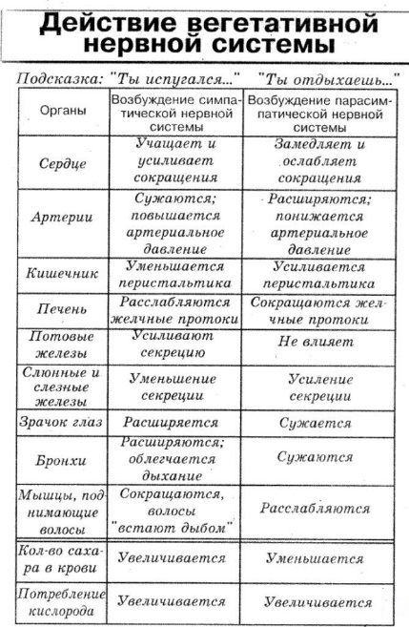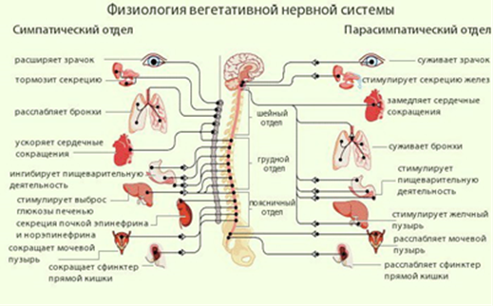

6 а,б,г
Задания на 07.04.2020
Обратную связь осуществляем по электронной почте nshorina1967@mail.ru
(без подчеркивания, пробелов, все с маленькой буквы)

- Повторите параграф 23 «Отдел Голосеменнные».
- Дайте письменные ответы на вопросы 1, 2 к п.23. Почему семенное размножение – прогрессивный шаг в эволюции растений?
- Изучите параграф 24 (прочитайте, перескажите текст, ответьте устно на вопросы к параграфу).
- Составьте опорный конспект по следующему плану:
А) Почему один и тот же отдел называют двумя разными названиями: Покрытосеменные или Цветковые?
Б) Дайте общую характеристику отдела Цветковые растения (выпишите характерные признаки, используя текст параграфа и таблицу «Сравнительная характеристика покрытосеменных и голосеменных растений»)
В) Какие растения достигли более высокого уровня эволюционного развития? Почему? Какое это имеет значение?
Г) Используя понятия: Покрытосеменные, класс Двудольные, класс Однодольные, составьте схему.
Д) Заполните таблицу «Сравнительная характеристика двудольных и однодольных растений»
признаки | класс Двудольные | класс Однодольные
1 количество семядолей в семени
2 тип корневой системы
3 листья (простые, сложные)
4 жилкование листьев
5 цветок | Четырехчленный или пятичленный с двойным околоцветником | Трехчленный с простым околоцветником
6 наличие камбия в стебле
7 расположение проводящих пучков в стебле
8 жизненные формы
9 примеры
- Рассмотрите рисунки. Определите к каким классам относятся данные растения? Ответ обоснуйте (т.е. объясните по каким признакам вы определили принадлежность растений к классу Двудольные (Однодольные) ).
а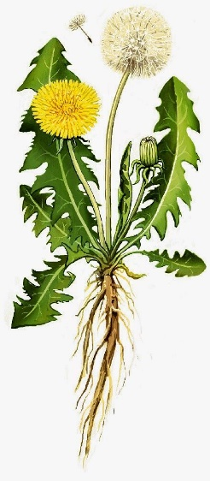 б 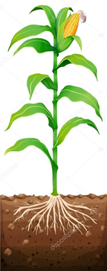 в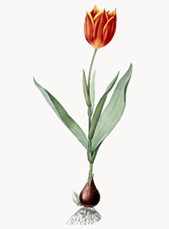 г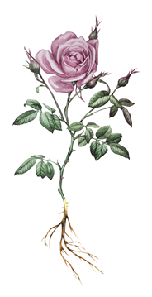
- Найдите ошибки в приведенном тексте, исправьте их, укажите номера предложений, в которых они сделаны, запишите эти предложения без ошибок.

1.Выделяют два типа цветковых растений: однодольные и двудольные. 2. Двудольные произошли от однодольных. 3. Зародыш однодольных состоит из зародышевого корешка, зародышевого стебелька, зародышевой почки, двух семядолей. 4. Листовые пластинки однодольных имеют параллельное и дуговое жилкование. 5. Корневая система двудольных — стержневая.

